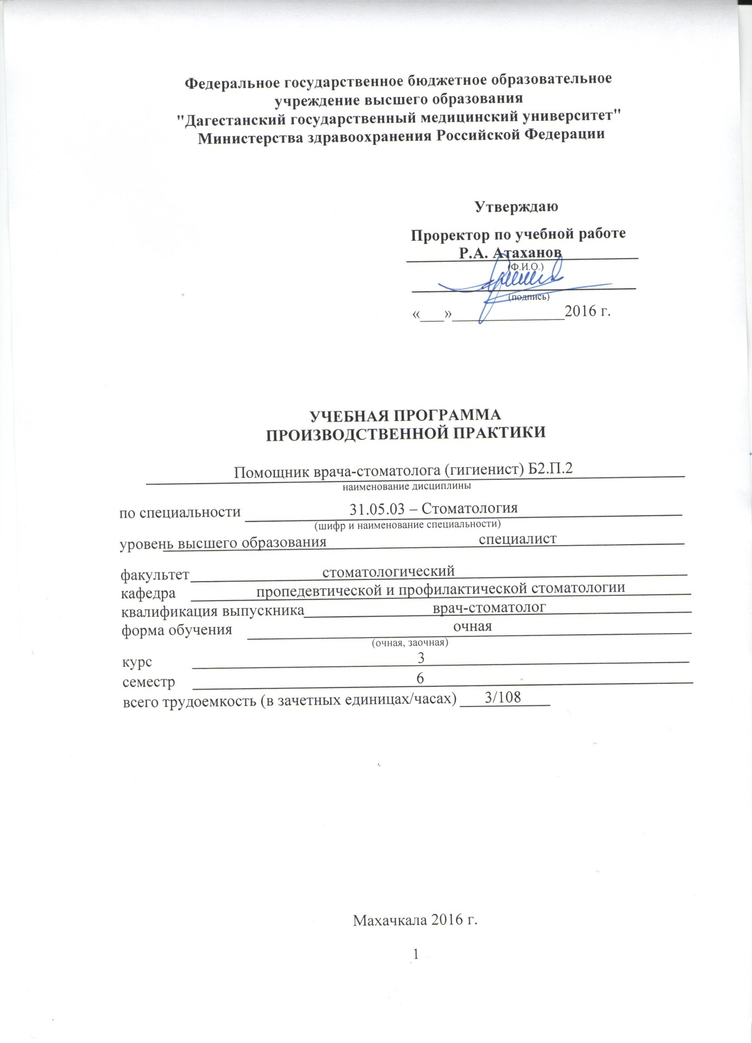

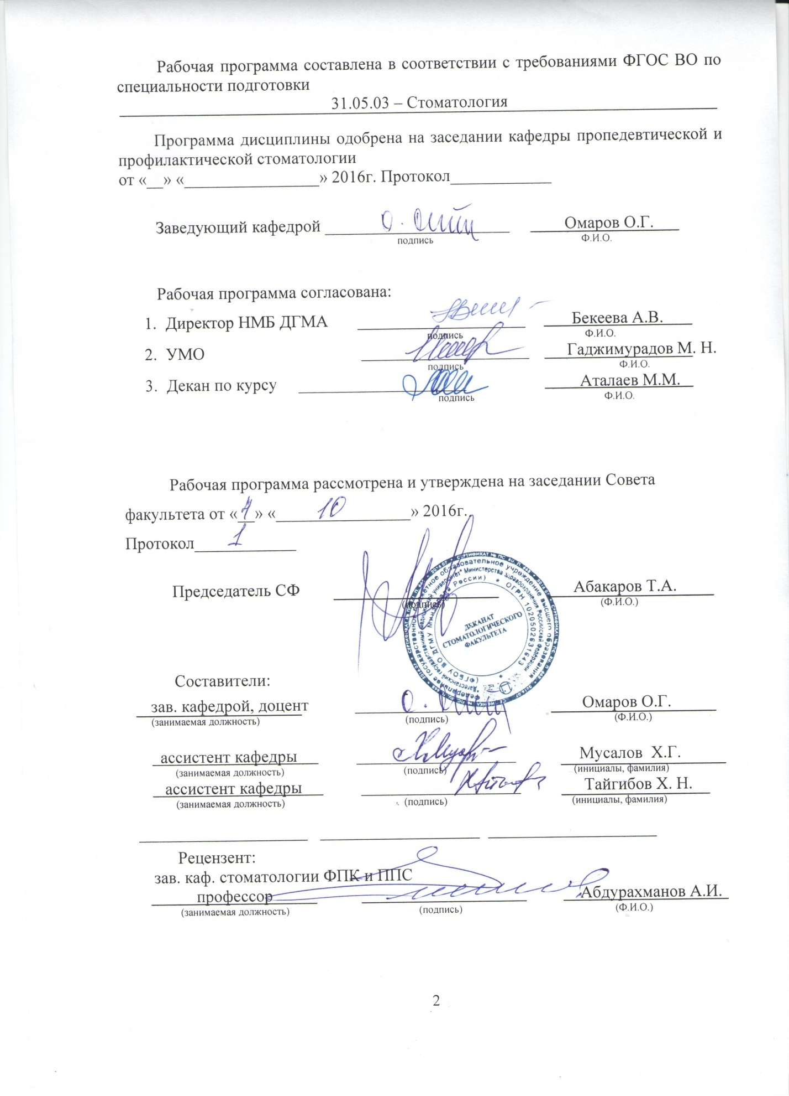

- Пояснительная записка

Рабочая программа производственной практики «Помощник врача-стоматолога (гигиениста)» разработана в соответствии с федеральным государственным образовательным стандартом (ФГОСВО) высшего образования по специальности «Стоматология» (2016 г.) с учетом рекомендаций учебной программы дисциплины.

Цель и задачи освоения дисциплины

- Цель производственной практики
Целью производственной практики является профессионально-практическая подготовка обучающихся, ориентированная на углубление теоретической подготовкии закрепление у студентов практических умений и компетенций по профилактике стоматологических заболеваний.
2. Задачи производственной практики
Задачами учебной практики являются:
- приобретение студентами умения проводить стоматологическое обследование детского и взрослого населения;
- приобретение студентами умения выявлять и устранять факторы риска возникновения стоматологических заболеваний;
- формирование студентами умения организации и реализации профилактических мероприятий среди различных контингентов населения на индивидуальном и групповом уровнях:
- освоение студентами методов стоматологического просвещения и осуществление мотивации населения к поддержанию стоматологического здоровья;
- формирование у студентов врачебного мышления и поведения, обеспечивающего решение профессиональных задач;
- усвоение студентами основных принципов пики и деонтологии.

- Место производственной практики в структуре основной образовательной программы
Практика по дисциплине «Стоматология профилактическая» относится кбазовой части блока 2 Б2.П2 и проводится на 6 семестре.
Для прохождения производственной практики «Помощник врача-стоматолога (гигиениста)» необходимы знания и умения, полученные при изучении дисциплины «Коммунальная стоматология профилактическая», а также дисциплин циклов: гуманитарный, социальный и экономический, математический, естественнонаучный и медико-биологический, профессиональный по специальности высшего профессионального медицинского образования «Стоматология».
- Формы проведения производственной практики:клиническая
5. Место и время проведения производственной практики
Производственная практика– Помощник врача-стоматолога (гигиениста) – проводится в течение 3 недель на шестом семестре на клинических базах: детских, взрослых стоматологических поликлиник, стоматологических отделенийлечебно-профилактических учреждений, а также на клинических базах кафедр, организующих и проводящих практику.

- Компетенции обучающегося, формируемые в результатепрохождения производственной практики

Общекультурные компетенции:

ОК 1:способен и готов научно анализировать социально-значимые проблемы и процессы, использовать на практике методы гуманитарных, социальных,
экономических, естественнонаучных, медико- биологических, и клинических
наук в различных видах профессиональной и социальной деятельности.

ОК 8: способностью и готовностью осуществлять свою деятельность с учетом принятых в обществе моральных и правовых норм, соблюдать правила врачебной этики, законы и нормативные правовые акты по работе с
конфиденциальной информацией, сохранять врачебную тайну.

Профессиональные компетенции:

ПК 1: способностью и готовностью реализовать этические и деонтологические аспекты врачебной деятельности в общении с коллегами, медицинскими сестрами и младшим персоналом, взрослым населением и подростками, их родителями и родственниками.

ПК 3:опираясь на всеобъемлющие принципы доказательной медицины, основанной на поиске решений с использованием теоретических знании и практических умений в целях совершенствования профессиональной деятельности.

ПК 13:способностью и готовностью проводить профилактические мероприятия по предупреждению возникновения стоматологических заболеваний, оценить эффективность диспансерного наблюдения за здоровыми и хроническими больными.

ПК 15:способностью и готовностью формировать группы риска по развитию
стоматологических заболеваний с целью их профилактики.

ПК 17:способностью и готовностью к формированию мотивации отдельных лиц, семей и общества в целом по поддержанию стоматологического и общего здоровья.

ПК 18:способностью и готовностью к проведению стоматологических
профессиональных процедур.

ПК 24:способностью и готовностью к проведению диагностики типичных
стоматологических заболеваний твердых и мягких тканей полости рта,
зубочелюстно-лицевых аномалий у пациентов всех возрастов.

ПК 49:способностью и готовностью к обучению пациентов правилам медицинского поведения; обучению пациентов гигиене полости рта.

ПК 50:способностью и готовностью изучать научно-медицинскую информацию, отечественный и зарубежный опыт по тематике исследования.

7. Структура и содержание производственной практики
Общая трудоемкость учебной практики составляет 3 зачетные единицы, 108 часов
№  п/п | Разделы  (этапы практики) | Трудоемкость в часах |  | Формы | Форм.комп.
 |  | Лек-ция | Практи-  ческие занятия | текущего контроля
1. | Подготовительный этап | 2 |  |  | ОК2; ПК1;ПК3.
2. | Стоматологическое обследование пациента |  | 27 | ПУ, С | ПК15; ОК8.
3. | Индивидуальная гигиена полости рта. Поверхностные образования на зубах и методы их выявления. Методы и средства индивидуальной гигиены полости рта. Контролируемая чистка зубов |  | 30 | ПУ, С | ПК13;ПК15;ПК 49
4. | Профилактика кариеса зубов. Фторидсодержащие препараты и методы их применения. | 2 | 24 | ПУ, С | ПК18
5. | Стоматологическое просвещение |  | 24 | ПУ, С | ПК13 ПК17ПК49
6. | Подготовка отчета по практике |  |  | С | ОК1ОК2 ПК1;ПК 3.
7. | Зачет |  | 3 | ПУ, С
 | ВСЕГО | 4 | 108

ПУ– проверка и оценка практических умений
С – собеседование
8. Образовательные и научно-производственные технологии, используемые на производственной практике
Организация проведения производственной практики − « Помощник врача-стоматолога (гигиениста)»в современных условиях должна основываться па инновационных психолого-педагогических подходах и технологиях, направленных на формирование компетентностного подхода и повышение эффективности преподавания и качества подготовки учащихся.
Проведение производственной практики обеспечивает приобретение и закрепление необходимых умений, (формирование профессиональных компетенций, готовность к самостоятельной и индивидуальной работе, принятию ответственных решений в рамках профессиональной компетенции.
Работа с пациентами формирует у студентов не только готовность к самостоятельной и индивидуальной работе, принятию ответственных решений в рамках профессиональной компетенции, но и способность научно анализировать медицинские и социально-значимые проблемы, готовность к логическому анализу различного рода рассуждений, владение навыкам коммуникативности, аргументации, ведения полемики и дискуссии.
Самостоятельная работа студентов составляет приблизительно 1/3 от общей трудоемкости практики по дисциплине и включает: ведение дневника по практике, заполнение аттестационного листа, работу с литературой, подготовку бесед, лекций, докладов, презентаций по вопросам профилактики стоматологических заболеваний, изготовление материалов по стоматологическому просвещению (памятки, санбюллетени, анкеты, презентации и др.). Данная форма работы способствует развитию познавательной активности, творческого мышления студентов, прививаем навыки самостоятельного поиска информации, а также формирует способность и готовность к самосовершенствованию, самореализации и творческой адаптации.
Различные виды производственной работы, включая самостоятельную работу студента, способствуют овладению культурой мышления, способностью в письменной и устной речи логически правильно оформить его результаты: готовностью к формированию системного подхода к анализу медицинской информации, восприятию инноваций.
Производственная практика формирует способность и готовность к выполнению профессиональных умений, к аргументации, ведению дискуссии, к социальному взаимодействию с обществом, к кооперации с коллегами и работе в коллективе, к толерантности, уважению и принятию другого мнения, а также к социальной мобильности, что особенно важно на современном этапе социально-экономического развития.
По окончании производственной практики проводится зачет, включающий оценку практических умений и собеседование.

9.Учебно-методическое обеспечение самостоятельной работы студентов на производственной практике.
Примерные контрольные вопросы и задания для проведения текущей аттестации по разделам (этапам) практики, осваиваемым студентом самостоятельно:
Раздел: Индивидуальная гигиена полости рта. Поверхностные образования на зубах и методы их выявления. Методы и средства индивидуальной гигиены полости рта. Контролируемая чистка зубов.
Контрольные вопросы:
- Определение индивидуальной гигиены полости рта;
- Поверхностные образования на зубах и зубные отложения;
- Методы выявления поверхностных образований на зубах;
- Индексы гигиены полости рта;
- Методы чистки зубов;
- Контролируемая чистка зубов и методика ее проведения;
- Особенности обучения гигиене полости рта детей различного возраста;
- Средства гигиенического ухода за полостью рта и требования, предъявляемые к ним;
- Особенности ухода за полостью рта пациентов в зависимости от возраста и состояния полости рта;
- Индивидуальный подбор средств гигиены.

Раздел:Факторы риска возникновения кариеса зубов. Роль фторидов в профилактике кариеса зубов.
Контрольные вопросы:
- Факторы, способствующие накоплению мягкого зубного налета.
- Индекс для определения гигиенического состояния полости рта у детей до 5 лет.
- Основной минеральный компонент эмали
- Что такое деминерализация?
- РН ротовой жидкости при деминерализации эмали.
- Раствор для диагностики очаговойдеминерализации.
- Наиболее минерализованный слой эмали.
- Что такое реминерализация?
- Отличие поверхностного слоя эмали от глубоких.
- Растворы, используемые для повышения кариесорезистентности эмали.
- Химические вещества, повышающие резистентность эмали.
- Факторы, понижающие кариесорезистентность эмали.
- Как определить распространенность кариеса?
- Как определить прирост интенсивности кариеса зубов и полостей?
- Эндогенные методы фторидпрофилактики.
- Системные методы фторидпрофилактики.
- Экзогенные методы фторидпрофилактики.
- Органические соединения фтора, входящие в состав средств гигиены полости рта.
- Возрастной период, когда целесообразно проводить покрытие зубов фторидсодержащим лаком с целью профилактики кариеса.

Раздел:Стоматологическое просвещение.
Контрольные вопросы:
- Какой метод проведения стоматологического просвещения среди детей 7-летнего возраста будет наиболее эффективным?
- Какой метод проведения стоматологического просвещения среди детей 7-летнего возраста будет наиболее эффективным?
- Какой метод проведения стоматологического просвещения среди детей 15-летнего возраста будет наиболее эффективным?
- С какого момента родители должны начать чистить зубы детям?
- Методы гигиенического воспитания
- Активная форма проведения стоматологического просвещения.

Раздел:Герметизация фиссур зубов.
Контрольные вопросы:
- Определение герметизации фиссур зубов.
- Эффективность метода герметизации фиссур зубов.
- Абсолютные противопоказания к проведению метода герметизации фиссур зубов.
- Относительные противопоказания к проведению метода герметизации фиссур зубов.
- Показания к проведению метода герметизации фиссур зубов.
- Основные отличия неинвазивной методики герметизации фиссур зубов от инвазивной.
- Основные отличия инвазивной методики герметизации фиссур от неинвазивной.
- Материалы для герметизации фиссур зубов.

Раздел:Профилактика некариозных поражений.
Контрольные вопросы:
- Некариозное поражение твердых тканей зуба, возникающее до прорезывания зубов.
- Некариозное поражение твердых тканей зуба, возникающее после прорезывания зубов.
- Первичная профилактика флюороза в эндемическом очаге.
- Профилактика местной гипоплазии постоянных зубов.
- Локализация пятен при системной гипоплазии.
- Локализация пятен на зубах при флюорозе.

Раздел:Профилактика болезней пародонта. Методы и средства индивидуальной профилактики заболеваний пародонта
Контрольные вопросы:
- Индексы для определения гигиенического состояния полости рта при пародонтите.
- Профилактика воспалительных заболеваний пародонта.
- Факторы риска в возникновении заболеваний пародонта и методы их выявления.
- Проба Шиллера-Писарева.
- Методика оценки состояния пародонта по индексу РМА.
- Оценка состояния пародонта по индексу CPITN
- Определение интенсивности поражений тканей пародонта
- Индексы, с помощью которых определяется интенсивность поражения тканей пародонта.
- Индексы для диагностики состояния тканей пародонта.
- В области каких зубов исследуют состояние индексом CPITN у детей?
- В области каких зубов исследуют состояние индексом CPITN у взрослых?
- Определение распространенности заболеваний пародонта.

Раздел:Профессиональная гигиена полости рта
Контрольные вопросы:
- Понятие «профессиональная гигиена полости рта».
- Методы, используемые для обнаружения мягких и твердых поддесневых зубных отложений.
- Цель профессиональной гигиены полости рта.
- Снятие зубных камней над- и поддесневых. Методика проведения.

Ситуационные задачи

Задача 1
На прием к стоматологу обратились родители с ребенком 7 лет для профилактического осмотра. Жалоб нет. Данные анамнеза: практически здоров. Перенесенные заболевания ‒ ветряная оспа. ОРЗ.
Внешний осмотр: патологических изменений не выявлено.
Внутриротовой осмотр:
Состояние слизистой оболочки полости рта: нормально увлажнена, бледно-розового цвета.
Состояние, твердых тканей зубов: На жевательной поверхности зуба 3.6 кариозная полость, зуб 4.6- пломба на жевательной поверхности, на зубах 6.4, 7.4. 7.5, 8.4. 8.5 пломбы на жевательной и контактной поверхностях. Зубы 5.2. 6.2 подвижны.
Задания:
- Запишите зубную формулу в соответствии с международным обозначением зубов.
- Укажите возрастной период физиологической смены временных зубовна постоянные.
- Укажите причину подвижности зубов 5.2. 6.2.
- Определите интенсивность кариеса зубов.
- Определите интенсивность кариеса поверхностей.

Ответы:
1. Зубная формула
п
16 55 54 53 52 11 21 62 63 64 65 26
46 8584 83 42 413132 7374 75 36
п пп п п к
2. Смена временных зубов на постоянные происходит в возрасте 6-12 лег
3. Причиной подвижности зубов 5.2, 6.2 является процесс физиологического рассасывания корней, происходящий в этом возрасте.
4. Интенсивность кариеса зубов: КПУ(з)=2, кп(з)=5.
5. Интенсивность кариеса поверхностей КПУ(п ) = 2, кп(п) =10

Задача 2
Пациент К..19 лет обратился в стоматологическую клинику с жалобами на кровоточивость и болезненность десен при приеме твердой пищи и чистке зубов.
Из анамнеза: впервые кровоточивость десен появилась в 15 лет. Пациент чистит зубы 1 раз в день мягкой щеткой в течение 1 минуты.
При внешнем осмотре: конфигурация лица не изменена, кожа лица и видимые слизистые оболочки без патологических изменений. Регионарные лимфатические узлы не пальпируются.
При внутриротовом осмотре:
Состояние слизистой оболочки рта: бледно-розового цвета, нормально увлажнена. Десневые сосочки у всех зубов гиперемированы, отечны, кровоточат при зондировании. Мелкое преддверие полости рта (глубина преддверия 4 мм). Определяется рецессия десны в области фронтальной группы зубов нижней челюсти.
Состояние твердых тканей зубов. Пломбы по 1 классу на зубах 1.7, 2.6, 3.7.
Гигиеническое состояние полости рта: визуально определяется значительное количество мягкого зубного налета и наддесневого зубного камня. Индекс ИГР-У равен 4.0.

Задания:
- Укажите местные факторы возникновения воспалительного процесса в тканях пародонта у пациента.
- Оцените гигиеническое состояние полости рта.
- Укажите ошибки, допущенные пациентом при выборе средств гигиены полости рта и чистке зубов.
- Подберите пациенту средства индивидуальной гигиены полости рта.
- Укажите, консультация какого специалиста стоматолога необходима пациенту.
Ответы:
- Местные факторы возникновения воспалительных явлений в тканях пародонта: мягкие и минерализованные зубные отложения, мелкое преддверие полости рта.
- Гигиеническое состояние полости рта по индексу ИГР-У соответствует плохому уровню гигиены.
- Ошибками, допущенные пациентом являются: использование мягкой зубной щетки, длительность чистки зубов в течение 1 минуты.
- Индивидуальные средства гигиены для пациента: лечебно-профилактическая зубная паста и ополаскиватель с антибактериальными добавками (хлоргексидин. триклозан и др.) па 7-10 дней, затем пасты с экстрактами трав, зубная щетка средней степени жесткости.для очищения контактных поверхностей зубов применение монопучковых щеток, межзубных ершиков, зубных нитей (после предварительного обучения). Чистка зубов, в течение 2-3 минут.
- Пациенту необходима консультация хирурга-стоматолога по поводу устранения мелкого преддверия полости рта.

Задача 3
В средней общеобразовательной школе среди детей проводится внедрение комплексной программы профилактики основных стоматологических заболеваний с применением полоскания полости рта 0,2% раствором фторида натрия.

Задания:
- Укажите,ккакимметодамфторидпрофилактикикариесаэндогенным или экзогенным относится данный метод
- Механизм противокариозного действия данного метода
- Определите кратность и количество раствора фторида натрия, необходимое для 1 полоскания.
- Укажите возраст детей, с которого рекомендуется проводить данный метод.
- Перечислите другие концентрации растворов фторида натрия и кратность их применения для проведения полосканий с целью профилактики кариеса
Ответы:
- Данный метод относится к местным методам фторидпрофилактики кариеса зубов.
- 1 раз в 2 недели в течение учебного года
- На одно полоскание необходимо 10 мл раствора. Полоскание проводится в течение 1- 2 мин.
- Данный метод рекомендуется проводить с 6- летнего возраста.
- Концентрации фторида натрия, применяемые также в виде полосканий: 0,05% ‒ ежедневно, 0,1% ‒ 1 раз в неделю.

Задача 4
Пациент К. 6 лет. На жевательной поверхности 5.3,5.4 определяются кариозные полости, на жевательных и медиальных поверхностях 7.4,7.5 пломбы. Индекс гигиены по Федорову-Володкиной 4,2. Зуб 3.6 прорезался полностью. 4.6 зуб в стадии прорезывания.
Задания:
- Определите интенсивность кариеса зубов.
- Оцените уровень гигиены пациента.
- Дайте рекомендации по выбору средств гигиены.
- Перечислитепрофилактическиемероприятиявпериодпрорезывания первых постоянных моляров у детей.
- Перечислите этапы герметизации зубов

Задача 5
В клинику обратился пациент Ш. 16 лет.
Жалобы на наличие белых пятен на передних зубах верхней челюсти, чувствительность от сладкой пищи, кровоточивость десен при чистке зубов.
Перенесенные и сопутствующие заболевания ветрянка, краснуха, «свинка», ОРЗ.
Развитие настоящего заболевания пятна появились полгода назад, постепенно увеличиваются в размере. К врачу не обращался. В последнее время отмечается болезненность и кровоточивость десен при чистке зубов. Чистит зубы 1 раз в день утром, совершая зубной щеткой горизонтальные движения, использует гигиеническую зубную пасту.
Данные объективного исследования, внешний осмотр конфигурация лица не изменена, лимфатические узлы не увеличены, при пальпации безболезненны.

Зубная формула
- |  | II |  |  |  |  |  | II
18 | 17 | 16 | 15 | 14 | 13 | 12 | 11 | 21 | 22 | 23 | 24 | 25 | 26 | 27 | 28
48 | 47 | 46 | 45 | 44 | 43 | 42 | 41 | 31 | 32 | 33 | 34 | 35 | 36 | 37 | 38
- |  | II |  |  |  |  |  |  |  |  |  |  | с |  | -

В пришеечной области 1.4.1.3.,1 .2,1.1,2.1,2.2,2.3,2.4 зубов определяются меловидныепятна без четких границ, поверхность эмали в области пятен шероховатая, блеск эмалиотсутствует
Зуб 2.1: в области имеющегося нарушения краевого прилегания пломбы определяетсяизмененная в цвете эмаль.
Прикус: Ортогнатический. Вестибулярное положение зуба 2.2
Состояние слизистой оболочки полости рта, десен, альвеолярных отростков и неба: слизистая оболочка губ, щек, дна полости рта, твердого и мягкого неба нормальноувлажнена, бледно-розового цвета. Десневые сосочки и маргинальная десна в областипередних зубов верхней челюсти гиперемированы, отечны, слегка болезненны припальпации. Уздечка верхней губы короткая, широкая, тяжистая.
Визуально определяется большое количество мягкого зубного налета. Индексэффективности гигиены полости рта (РНР) равен 3.5. Индекс РМА равен 14 %.
Задания:
1.Предварительный диагноз
- Дополнительные методы обследования
- Окончательный диагноз
- Составьте план лечебно-профилактических мероприятий

Задача 6
В клинику обратился пациент Ш. 16 лет.
В средней общеобразовательной школе проводится внедрение программы профилактики стоматологических заболеваний. На прием к школьному стоматологу вызван ребенок 7 лет для проведения герметизации фиссур первых постоянных моляров. В наличии стоматологического кабинета имеется светоотверждаемый герметик.
Жалоб нет.
При внешнем осмотре: конфигурация лица не изменена, кожа липа и видимые слизистые оболочки без патологических изменений. Регионарные лимфатические узлы не пальпируются.
При внутриротовом осмотре:
Состояние слизистой оболочки рта: бледно-розового цвета., нормально увлажнена.

Состояние твердых тканей зубов:
п п п
16 55 54 53 12 11 21 22 63 64 65 26
46 85 84 83 42 41 31 32 73 74 75 36
п п п
Фиссуры зубов 1.6. 2.6, 4.6 зубов интактные, глубокие. Индекс гигиены полости рта по Грин-Вермилдиону (компонент зубного налета) равен 1,8.

Задания:
- Назовите возраст, в котором наиболее эффективно проводить герметизацию фиссур первых постоянных моляров.
- Определите показания к проведению герметизации фиссур зубов у данного пациента.
- Перечислите этапы неинвазивной методики герметизации фиссургерметиком светового отверждения.
- Назовите сроки контрольных осмотров сохранности герметика.
- Укажите эффективность метода герметизации фиссур.
Ответы:
- Наиболее эффективно проводить герметизацию фиссур первых постоянных моляров в возрасте 6-7 лет.
- Показания к проведению герметизации фиссур зубов у данного пациента: возрастные (ребенку 7 лет), анатомические (фиссуры зубов 1.6, 2.6, 4.6 глубокие).
- Этапы неинвазивной методики герметизации фиссургерметиком светового отверждения: очищение жевательной поверхности зуба; изоляция зуба от слюны: высушивание зуба; протравливание эмали 35-37% ортофосфорной кислотой в течение 15-20 сек: удаление кислоты с жевательной поверхности зуба; повторная изоляция от слюны и высушивание; внесение и распределение герметика по фиссурно-ямочной сети, отверждение герметика с помощью полимеризационной лампы, проверка окклюзионной высоты прикуса.
- Контрольные осмотры сохранности герметиков рекомендуется проводить через 1 педелю, месяц. 6 месяцев. 12 месяцев, далее ежегодно.
- Эффективность метода герметизации фиссур составляет 95-100%
Задача 7
На профилактический осмотр в детскую стоматологическую поликлинику пришел пациент И. 9 лет.
При осмотре: на 1.1, 2.1 зубах в пришеечной области определяются меловидные пятна, поверхность эмали в области очагов поражения шероховатая, блеск эмали отсутствует. При окрашивании очагов поражения 2% водным раствором метиленового синего эмаль окрасилась в более интенсивный цвет.
Десневые сосочки и маргинальная десна в области фронтальных зубов верхней и нижней челюсти гиперемированы, отечны.
Индекс гигиены полости рта РНР 5.5.
Из анамнеза известно, что ребенок чистит зубы 1 раз в день ‒ утром, совершая зубной щеткой горизонтальные движения, регулярно использует гигиеническую зубную пасту.

Задания:
- Назовите заболевание, которому соответствует данная клиническая картина поражения твердых тканей зубов.
- Назовите метод, который проведен пациенту для уточнения диагноза, причину окрашивания очагов поражения эмали.
- Укажите заболевания, с которыми необходимо провести дифференциальную диагностику.
- Назовите принцип лечения очагов поражения эмали и применяемые с этой целью препараты.
- Дайте рекомендации по индивидуальному уходу за полостью рта данному пациенту.
Ответы:
- Данная клиническая картина поражения твердых тканей зубов 1.1 и 2.1 соответствует клинике начального кариеса (очаговой деминерализации эмали)
- Для уточнения диагноза пациенту проведен метод витального окрашивания эмали. Причина окрашивания очагов, поражения эмали повышение проницаемости эмали.
- Дифференциальную диагностику необходимо проводить с пятнистой формой флюороза и гипоплазией эмали.
- Принцип лечения очагов деминерализации эмали основан на обратимости процесса деминерализации - восстановлении утраченных минеральных компонентов эмали (реминерализации). Для лечения начального кариеса рекомендуются кальций и фосфат/содержащие растворы: глюконат кальция 10%, Боровского-Волкова, гели: ремогель,реминерализирующий гель Са/Р, R.O.C.S medical и др., фториды.
- Рекомендации по индивидуальному уходу за полостью рта данному пациенту: чистка зубов 2 раза в день с исключением горизонтальных движений в течение 2-3 минут, детская зубная щетка, лечебно-профилактические кальций и фторидсодержащие зубные пасты.

Перечень практических умений для проведения текущей аттестации по разделам (этапам) практики, осваиваемым студентом самостоятельно:
- определение гигиенических индексов и оценка гигиенического состояния полости рта;
- осуществление индивидуального подбора средств гигиены полости рта пациенту;
- выполнение различных методов чистки зубов на фантомах;
- обучение детей и взрослых различного возраста чистке зубов индивидуально и в группе;
- проведение контролируемой чистки зубов;
- применение эликсиров и ополаскивателей, флоссов, ершиков и обучение пациента методике их использования;
- проведение стоматологического обследования детей различного возраста и взрослых;
- запись зубной формулы постоянных и временных зубов в соответствии с международной системой обозначения;
- определение состояния твердых тканей зубов с помощью индексов КПУ, кпу, кп зубов и поверхностей;
- определение гигиенических индексов по Федорову-Володкиной, Грин-Вермиллиону, РНР;
- проведение методики витального окрашивания эмали;
- осуществление индивидуального подбора средств гигиены полоти рта пациенту;
- выполнение различных методов чистки зубов на фантомах;
- обучение детей и взрослых различного возраста чистке зубов индивидуально и в группе;
- проведение контролируемой чистки зубов;
- применение эликсиров, ополаскивателей, флоссов, ершиков и обучение пациента методике их использования;
- применение реминерализирующих средств индивидуально и в группе детей;
- применение фторидсодержаших растворов в различных концентрациях индивидуально и в группе детей;
- покрытие зубов фторидсодержащим лаком и гелем, герметизация фиссур зубов;
- проведение беседы с детьми различного возраста и их родителями о правилах чистки зубов и выборе средств гигиены;
- проведение «уроков здоровья» в организованных детских коллективах;
- подготовканаглядных материалов по стоматологическому просвещению(презентаций, памяток и др.);
- подготовка лекций, бесед по профилактике стоматологических заболеваний;
- проведение групповых бесед с родителями, детьми, беременными о профилактике стоматологических заболеваний;
- определение распространенности и интенсивности основных стоматологических заболеваний (кариеса, болезней пародонта) в группе обследованных;
- проведение анкетирования населения по вопросам гигиены полости рта, возникновению и предупреждению стоматологических заболеваний.

Зачет по производственной практикеПомощник врача-стоматолога (гигиениста) проводится в 2 этапа:
- контроль практических умений.
- собеседование.

Вариант контрольно-измерительных материалов для зачета
Практическое умение
Продемонстрировать на модели стандартный метод чистки зубов по Пахомову Г.Н.
Ситуационная задача
Пациент К. 5 лет.На жевательной поверхности зубов 5.4, 5.5 определяются кариозные полости, на жевательной и медиальной поверхностях зубов 7.4, 7.5 пломбы. Индекс гигиены по Федорову-Володкиной 4.2. Зуб 3.6 прорезался полностью, зуб 4.6 в стадии прорезывания.

Задания:
- Определите интенсивность кариеса временных зубов.
- Определите интенсивность кариеса поверхностей временных зубов.
- Оцените уровень гигиены полости рта пациента.
- Дайте рекомендации по выбору средств ухода за полостью рта.
- Перечислите профилактические мероприятия в период прорезывания первых постоянных моляров у детей.

10. Формы аттестации по итогам практики
По окончании производственной практики проводится зачет, включающий оценку практических умений и собеседование.
Отчетной документацией являются «Аттестационный лист производственной практики» и «Дневник производственной практики».

11. Учебно-методическое и информационное обеспечение учебной практики
а) основная литература
- Клинические ситуации с иллюстрациями для итоговой государственной аттестации выпускников медицинских вузов Российской Федерации «Стоматология» Учебно-методическое пособие. Коллектив авторов / М.,2008 − 218c.
- Кузьмина Э.М. Гигиенист стоматологический. Учебное пособие.М., 2005− 285 с.
- Леонтьев В.К., Пахомов Г.Н. Профилактика стоматологических заболеваний М. −2006.− 416 с.
б) дополнительная литература
- Кузьмина И.Н. Профилактическая стоматология. // Учебное пособие. М., 2009.− 188 с.
- Кузьмина Э.М., Смирнова Т.А., Кузьмина И.Н. Основы индивидуальной гигиены полости рта. − М., 2008.−116с.
- Леус П.А. Профилактическая коммунальная стоматология. −Медицинская книга. 2008.− 444с.
- МаксимовскийЮ.М. с соавт. Основы профилактики стоматологических заболеваний. Владос. Учебное пособие для вузов. 2005. − 206 с.
- Стоматологическая заболеваемость населения России. Состояние тканей пародонта и слизистой оболочки рта. /под ред. Янушевича О.О. −Москва. 2009.−228с.
- Стоматологическая заболеваемость населения России. Состояние твердых тканей зубов. Распространенность зубочелюстных аномалий. I Потребность в протезировании/ под ред. Кузьминой Э.М.− Москва. 2009.− 256с.
12. Материально-техническое обеспечение учебной практики
- лекционные аудитории: технические средства для показа слайдов и компьютерных презентаций;
- учебно-методическая литература;
- наглядные пособия: таблицы, схемы, фантомы, плакаты, слайды, кино-видеофильмы, компьютерные презентации;
- средства стоматологического просвещения: буклеты, брошюры, памятки, стенды, выставки;
- стоматологические кабинеты клиник детских и взрослых, женских консультаций, детских дошкольных учреждений, школ;
- кабинеты профилактики с соответствующим оборудованием, инструментарием и медикаментозным оснащением, средствами профилактики.
Приложение 1

Методы стоматологического обследования больного
в профилактическом отделении

Заполнение амбулаторной истории болезни. История болезни является официальным врачебным документом, в который заносят все данные, полученные врачом при обследовании больного, диагноз, план лечения и его исполнение. Все данные должны бытьнаписаны последовательно и полно, чтобы не только врач, заполнивший историю болезни, но и любой другой врач мог бы составить полное представление о больном, правильности выбранного метода лечения и о прогнозе. Выполнение основных клинических методов исследования требует исключительного такта, внимания врача, строгого соблюдения принципов врачебной деонтологии. Аккуратный внешний вид врача, умение выслушать больного, желание помочь больному могут обеспечить взаимопонимание и успех лечения. Войдя в кабинет и сев в кресло к врачу, пациент должен убедиться, что ему подали чистый инструмент, врач тщательно обработал руки. Пригласив больного в кабинет, врач должен усадить его в кресло, отрегулировать высоту кресла, установить удобно подголовник, накрыть пациента салфеткой. Голова пациента должна быть слегка откинута и находится на уровне вытянутых кистей врача.
Прежде чем приступить к обследованию пациента, врач должен иметь четкое и полное представление о методах обследования.
Клиническое обследование пациента предусматривает сбор жалоб и анамнеза, объективное обследование (внеротовоеи внутриротовое) и проведение специальных методов исследования. Все данные заносятся в медицинскую карту.
Жалобы пациента чаще касаются эстетических нарушений в челюстно-лицевой области и функции жевания, появления болей, кровоточивости десен, подвижности зубов, запаха изо рта.
Особо тщательно должна быть проанализирована история развития заболевания (Anamnesismоrbi):
- время появления
- возможные причины
- течение болезни
- методы лечения и их эффективность.
Анамнез жизни (Anamnesisvitae) включает изучение:
- наследственности
- акушерско-гинекологического анамнеза (у беременных);
- характера вскармливания (грудное или искусственное ‒ для детей);
- перенесенных заболеваний;
- условий труда, жизни (профессиональные вредности) и местности проживания (содержание фторида в питьевой воде);
- особенностей питания (количество и регулярность приема сахара);
- вредных привычек (курение; длительное нахождение посторонних предметов в полости рта);
- переносимости лекарственных веществ;
- индивидуальных особенностей ухода за полостью рта.
Порядок проведения обследования полости рта. Стоматологическое обследование пациента проводится в стоматологическом кресле при искусственном освещении, визуально и с помощью стоматологического зеркала и зонда. Стоматологическое зеркало находится в левой руке, зонд ‒ в правой, причем ручка инструмента располагается, как «писчее перо».
Осмотр включает внеротовое и внутриротовое обследование.
внеротовое обследование:
- внешний осмотр пациента (физическое и психоэмоциональное состояние);
- конфигурация лица: асимметрия и дефекты (при врожденной патологии, травме, воспалительных процессах, новообразованиях);
- вид кожных покровов: цвет (гиперемия ‒ при воспалении, бледность ‒ при болях), высыпания;
- степень выраженности носогубных складок (при отсутствии зубов или их патологической стираемости);
- красная кайма губ (контур, характер смыкания, образование чешуек, корок);
- нижнечелюстные и подбородочные лимфоузлы (размер, подвижность, болезненность);
- область височно-нижнечелюстного сустава (степень открывания рта и смещения нижней челюсти, щелканье в суставе, болезненность).
внутриротовое обследование:
Преддверие полости рта:
- глубина, выраженность уздечек верхней и нижней губы ‒ при сомкнутых зубах и поочередном оттягивании губ;
- слизистая оболочка губ (цвет, увлажненность, целостность);
- слизистая оболочка щек (цвет, увлажненность, отпечатки зубов);
- альвеолярные отростки и десны (цвет слизистой оболочки, вид и тяжесть воспаления, характер течения, распространенность, отек).
Полость рта осматривают при широко открытом рте, обращая внимание на:
- язык (все поверхности; выраженность уздечки языка проверяют при широко открытом рте возможностью достать кончиком языка верхние фронтальные зубы);
- дно полости рта (цвет и увлажненность слизистой);
- твердое и мягкое небо (целостность, цвет, возможные изменения);
- зубы (количество, цвет, блеск, пятнистость, целостность, наличие зубного налета и зубного камня);
- окклюзия (соотношение челюстей, форма зубных дуг, контакты между зубами).
Обследование состояния зубочелюстной системы и органов полости рта должно проводиться в определенной последовательности и в сопоставлении с нормальным физиологическим состоянием:
- Лицо в анфас должно быть пропорциональным, с четким профилем, отсутствием дефектов, выраженной «лестницей губ» (верхняя губа выступает над нижней).
- Смыкание губ без напряжения. Умеренная выраженность носогубных и подбородочных складок.
- Кожа чистая. Лимфатические узлы лица и шеи не пальпируются, но могут быть единичные с горошину, безболезненные, подвижные, эластичные.
- Височно-нижнечелюстные суставы функционируют в полном объеме. Рот открывается свободно на ширину указательного, среднего и безымянного пальцев пациента. Боковые движения нижней челюсти не затруднены, смещение вправо и влево на одинаковое расстояние. При открывании рта средняя линия лица и челюстей совпадают. Пальпация в области сустава безболезненна. Движения в суставе плавные, бесшумные.
- Слизистая оболочка преддверия полости рта и собственно полости рта бледно-розового цвета, умеренно увлажнена, чистая, без патологических изменений. По линии смыкания зубов на щеках в области вторых моляров верхней челюсти имеется сосочек, на вершине которого или под ним открывается выводной проток околоушной слюнной железы. У новорожденных он открывается на расстоянии 0,8-1 см от переднего края жевательной мышцы.
- Ткани десны плотные, бледно-розовые, в области резцов имеют треугольную форму, а в области жевательных зубов ‒ трапециевидную.
- Язык подвижен, не имеет отпечатков зубов. Выражены сосочки языка. При широко открытом рте кончик языка упирается в верхние передние зубы, что говорит о выраженности уздечки языка. В подъязычной области по краям уздечки открываются выводные протоки поднижнечелюстных и подъязычных слюнных желез.
- Слизистая оболочка твердого и мягкого неба бледно-розовая, умеренно увлажнена. В переднем отделе твердого неба выражены поперечные складки.
- Зубы обычно белого цвета с множеством оттенков, эмаль блестящая, пятнистости не наблюдается, сохранена целостность твердых тканей зубов.
При смыкании челюстей наблюдается плотный фиссурно-бугорковый контакт зубов-антагонистов, верхние зубы во фронтальном отделе перекрывают нижние не более чем на 1/3 (возможны другие варианты физиологической окклюзии).
Перкуссия‒ постукивание по зубу ручкой зонда, которое может быть вертикальным (вдоль оси зуба) и горизонтальным (боковое направление). Начинают перкуссию с заведомо здоровых зубов, удары должны быть мелкими и равномерными. Перкуссия применяется для определения состояния тканей, окружающих зуб.
Пальпация ‒ ощупывание, применяется для определения припухлости, болезненности, уплотнения, подвижности органов и тканей полости рта.

МЕЖДУНАРОДНАЯ СИСТЕМА ОБОЗНАЧЕНИЯ ЗУБОВ:
Для определения принадлежности зуба используется международная цифровая система обозначения зубов, предложенная Международной Организацией Стандартов (ISO):

ПОСТОЯННЫЕ ЗУБЫ:
правая сторона левая сторона

Квадрант 1 | 18 | 17 | 16 | 15 | 14 | 13 | 12 | 11 | 21 | 22 | 23 | 24 | 25 | 26 | 27 | 28 | Квадрант 2
Квадрант 4 | 48 | 37 | 46 | 45 | 44 | 43 | 42 | 41 | 31 | 32 | 33 | 34 | 35 | 36 | 37 | 38 | Квадрант 3

ВРЕМЕННЫЕ ЗУБЫ:
правая сторона левая сторона

Квадрант 1 | 55 | 54 | 53 | 52 | 51 | 61 | 62 | 63 | 64 | 65 | Квадрант 2
Квадрант 4 | 85 | 84 | 83 | 82 | 81 | 71 | 72 | 73 | 74 | 75 | Квадрант 3

Каждый зуб имеет свое цифровое обозначение, цифрами обозначается также каждый квадрант верхней и нижней челюсти, причем возрастание числового значения происходит по часовой стрелке.
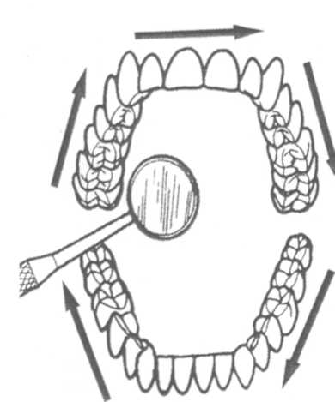
Для удобства записи результата осмотра зубов применяют схему, на которой горизонтальная линия указывает на принадлежность зубов к верхней или нижней челюсти, а вертикальная ‒ на принадлежность зубов к правому или левому квадранту.
Записывают зубную формулу в определенной последовательности, начиная с дистальных отделов верхней челюсти справа, переходя на дистальные отделы нижней челюсти слева.
Для оценки стоматологического статуса пациента применяют индексы интенсивности кариеса временных и постоянных зубов.
Интенсивность кариеса временных зубов:
индекс кп(з)‒ сумма зубов, пораженных кариесом и запломбированных;
индекс кп(п)‒ сумма поверхностей, пораженных кариесом и запломбированных.
Данные индексы определяют до 5 лет.
Интенсивность кариеса в период смены зубов:
Используются индексы КПУ и кп зубов и поверхностей, которые определяют у детей с 5 до 12 лет.
С 12 лет оценивают интенсивность кариеса постоянных зубов:
индекс КПУ(з)‒ сумма кариозных, пломбированных и удаленных по поводу осложнений кариеса зубов;
индекс КПУ(п)‒ сумма всех поверхностей, на которых диагностирован кариес или пломба.
Примечание: если зуб удален, в этом индексе его считают за 5 поверхностей (премоляры, моляры) или за 4 поверхности (резцы, клыки).

Приложение 2
ДНЕВНИК
производственной практики помощника
врача-стоматолога (гигиениста)

студента ________________________ курса ________ группы ______
факультета _________________________________________________
Время прохождения практики:
с «____»_________________201__ г.
по «____»_________________201__ г.
Место практики _____________________________________________
Ответственный за практику ___________________________________

№  п/п | Дата | Ф.И.О. пациента | Возраст | Содержание выполненной работы
Приложение 3
ОТЧЕТ
о проделанной работе

№  п/п | Практические навыки и умения | Минимальное кол-во | Выполнено

Обязанности студентов во время прохождения
производственной практики
Явка студента на практику должна быть своевременной, в строго указанный день и час. По прибытии необходимо представиться заведующему отделения, который производит распределение по отделениям и утверждает на весь период практики график работы.
Студенты должны ознакомиться с отделением, их оснащением, организацией работы врачебного, среднего и младшего мед.персонала, все данные должны быть занесены в дневник, в котором должна фиксироваться вся проделанная работа. Дневник ежедневно подписывается врачом-стоматологом.
Записи в дневнике должны отражать все виды деятельности и степень личного участия студента, а также полученные от практики впечатления.
Во время работы студент должен постоянно следить за своим внешним видом, быть опрятным, всегда иметь чистый халат, шапочку, сменную обувь. На руках не должно быть колец, браслетов, лака на ногтях.
Каждый студент должен четко выполнять требования правил внутреннего распорядка, быть вежливым, тактичным, внимательным.
В период прохождения практики студенты обязаны приобрести практические навыки санитарно-просветительной работы, провести 1-2 лекции-беседы для больных на актуальную тему. Тематику бесед и аудиторию определяет сотрудник базового учреждения, ответственный за санитарно-просветительную работу.
По окончании практики студент сдает руководителю производственнойпрактики дневник, в котором должен быть представлен сводный отчет о проделанной работе.

